**CENTRO UNIVERSITÁRIO SENAC**

**TECNOLOGIA EM ANÁLISE E DESENVOLVIMENTO DE SISTEMAS**

**ANDREAS BORBA**

**DOUGLAS DOS SANTOS BRITO**

**MAYCON RAMALHO PEREIRA**

**RODRIGO APARECIDO INACIO GOMES**

**WILLENEUVE DOS SANTOS ASSUNÇÃO**

**PROJETO INTEGRADOR 2: MARCO 3**

**São Paulo, SP**

**2017**

Andreas Borba

Douglas dos Santos Brito

Maycon Ramalho Pereira

Rodrigo Aparecido Inacio Gomes

Willeneuve dos Santos Assunção

Trabalho apresentado como requisito parcial para obtenção de aprovação na disciplina Projeto Integrador II: Desenvolvimento Estruturado de Sistemas, no Curso de Tecnologia em Análise e Desenvolvimento de Sistemas, no Centro Universitário Senac - SENAC.

Prof. Fábio Abenza

**RESUMO**

Trabalho exigido pelo profº Fábio Abenza, para o terceiro marco do projeto de PI. Apresentando os conteúdos exigidos e expor as alterações feitas durante o projeto.

**SUMÀRIO**

**1 Descrição do Sistema...........................................................................5**

**2 Lista de descrição de requisitos funcionais e não funcionais.........6**

**3 Diagrama dos casos de uso ................................................................7**

**3.1 Lista e descrição dos casos de uso....................................................8**

**4 Protótipos de interface (Descrição de campos)........................9 a 21**

**5 Modelo lógico do banco de dados.....................................................22**

**1 DESCRIÇÃO PRINCIPAL DO SISTEMA**

O sistema será composto de dois cadastros principais, uma funcionalidade principal de negócio e uma saída de “relatório”, exibido na própria interface. Os dois cadastros propostos serão utilizados como base principal para composição da funcionalidade de negócio, elemento central do sistema.

O primeiro cadastro será composto, basicamente, pela funcionalidade de manutenção de clientes. Deverá ser possível inserir, excluir, alterar e consultar clientes por meio de uma pesquisa simples. O cliente será um dos elementos base utilizado para compor a funcionalidade principal da aplicação, a venda. Todos os dados principais que normalmente compõem um cadastro de clientes, como: nome, CPF, data de nascimento, campos de endereço, telefones e e-mail, estes deverão estar disponíveis na aplicação. Os campos de dados deverão ter validação de tipo, validade, obrigatoriedade (pelo menos nome, documentos básicos e endereço devem ser inseridos) e tamanho antes da inserção ou manipulação no banco de dados.

O segundo cadastro é voltado para o gerenciamento do catálogo de produtos da loja de eletrônicos. Onde será possível inserir, excluir, alterar e consultar produtos por meio de uma pesquisa simples. O produto junto o cliente irão compor a venda da aplicação. O sistema também terá uma funcionalidade de controle de estoque simples, ou seja, deverá ser possível atualizar o produto com indicadores de estoque, onde as vendas decrementarão este estoque e, tornando o produto sem estoque indisponível para venda. O produto será composto por: código, nome, marca, preço, quantidade, categoria e descrição. Os campos que compõem o produto também deverão possuir validações de tipo, obrigatoriedade (no caso do nome, categoria, preço e quantidade) antes da inserção ou manipulação no banco de dados.

Como atividade principal do sistema, está centrada no processo de venda. Uma venda será o registro de saída de estoque de determinados produtos, com quantidades especificadas, para determinado cliente num determinado momento no tempo. Durante o processo de venda, o usuário deverá ser capaz de escolher os produtos a serem vendidos, e também a quantidade. O cliente que irá comprá-los, o sistema mostrará o valor final da venda e permitirá concretizá-la. Validações de obrigatoriedade como seleção de cliente, quantidade de produtos, disponibilidade dos mesmos em estoque, também deverão ser realizadas.

Por fim, o relatório de vendas permitirá que o usuário visualize, na própria interface do sistema, o resultado das vendas de determinado período de tempo (máximo mensal), indicando os valores das mesmas, os clientes realizadores das compras, os produtos vendidos, bem como suas respectivas quantidades. A tela de visualização de relatório de vendas também deverá indicar o total vendido no período selecionado.

**2 LISTA DE DESCRIÇÃO DE REQUISITOS FUNCIONAIS E NÃO-FUNCIONAIS**

**REQUISITOS FUNCIONAIS (RF)**

|  |  |  |
| --- | --- | --- |
| **Código** | **Nome** | **Descrição** |
| **RF01** | O sistema deve cadastrar cliente | No sistema deve-se permitir o cadastro de cliente (Inserir, consultar, validar, editar e/ou excluir). |
| **RF02** | Deve-se permitir cadastrar produtos | Deve-se permitir cadastro de produtos (Inserir, consultar, validar, editar e/ou excluir). |
| **RF03** | O sistema deverá realizar vendas | Deve ter cálculo de venda no momento da compra, podendo ter modificações momentaneamente. |
| **RF04** | O sistema deve mostrar relatórios | O sistema deve emitir relatórios de: clientes, produtos, estoque e vendas. |
| **RF05** | O sistema deve permitir busca por produtos | O sistema deve permitir a busca de produtos ao qual o usuário deseja. |

**REQUISITOS NÃO-FUNCIONAIS (RNF)**

|  |  |  |
| --- | --- | --- |
| **Código** | **Nome** | **Descrição** |
| **RNF01** | O sistema deve ter um tempo de resposta | O sistema deve responder em um tempo considerável quando solicitado o relatório. |
| **RNF02** | O sistema deve rodar no Windows. | O sistema deve ser feito em Java e rodar no Windows verões 7, 8 e 10 podendo ter alteração de desempenho. |
| **RNF03** | O sistema deve ter tela expansiva | O sistema deve apresentar telas e sub telas expansivas de acordo com a resolução da tela do computador. |

**3 DIAGRAMA DOS CASOS DE USO**

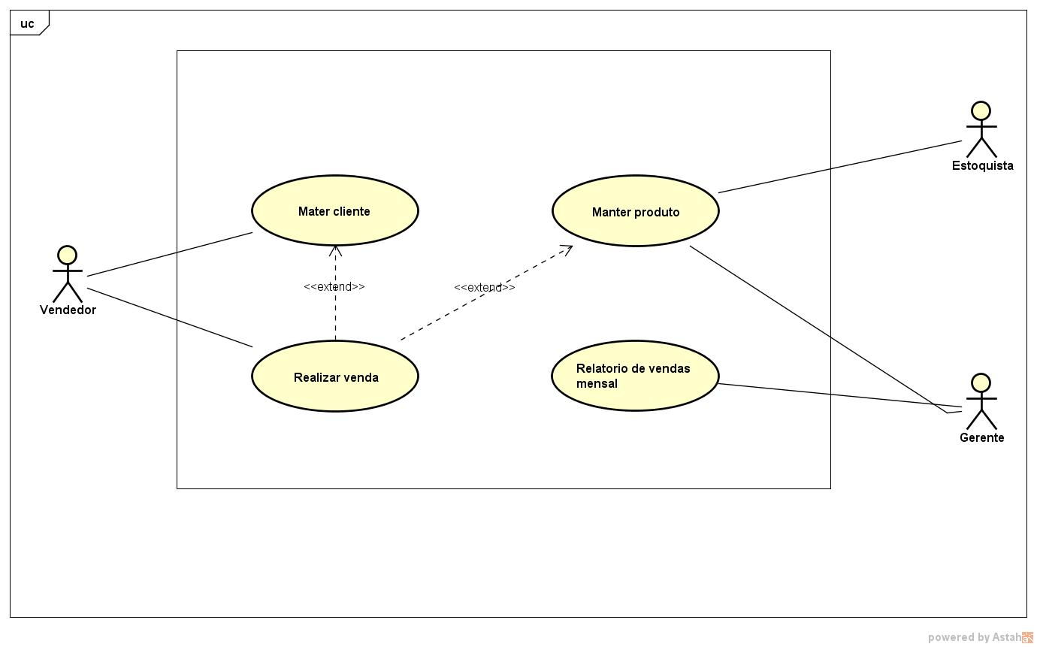

**3.1 DESCRIÇÕES DE CASOS DE USO**

Casos de uso

|  |  |  |  |
| --- | --- | --- | --- |
| **Código** | **Nome do caso de uso** | **Descrição** | **Relação com atores** |
| UC01 | Manter cliente | Possibilita inserir, editar, excluir e procurar clientes. | AT01 |
| UC02 | Realizar venda | Realiza uma venda de acordo com os produtos solicitados e o cliente que está comprando. | AT01 |
| UC03 | Manter produto | Possibilita inserir, editar, excluir e procurar produtos.  . | AT02, AT03 |
| UC04 | Relatório de vendas mensal | Exibe um relatório mensal de vendas, mostrando os valores das mesmas e os produtos que foram vendidos. | AT03 |

Atores

|  |  |  |  |
| --- | --- | --- | --- |
| **Código** | **Nome do ator** | **Descrição** | **Relação com casos de uso** |
| AT01 | Vendedor | Este ator tem a função de realizar as vendas e fazer o cadastro e edição de clientes. | UC01, UC02 |
| AT02 | Estoquista | Este ator tem a função de manter os cadastros de produtos, inserindo novos e editando a quantidade de outras informações já existentes. | UC03 |
| AT03 | Gerente | Este ator tem a função de verificar os relatórios de vendas e verificar os produtos do estoque. | UC03, UC04 |

**4 PROTÓTIPOS DE INTERFACE (DESCRIÇÃO DE CAMPOS)** 

|  |  |  |  |  |
| --- | --- | --- | --- | --- |
| **Campo** | **Tipo** | **Descrição** | **Validações** | **Tamanho** |
| Cliente | Jmenu | Permite o usuário escolher uma opção para dar continuidade ao processo de venda. | Nessa parte não ha obrigatoriedade. |  |



|  |  |  |  |  |
| --- | --- | --- | --- | --- |
| **Campo** | **Tipo** | **Descrição** | **Validações** | **Tamanho** |
| Produtos | Jmenu | Permite o usuário escolher uma opção para dar continuidade ao processo de venda. | Nessa parte não ha obrigatoriedade. |  |

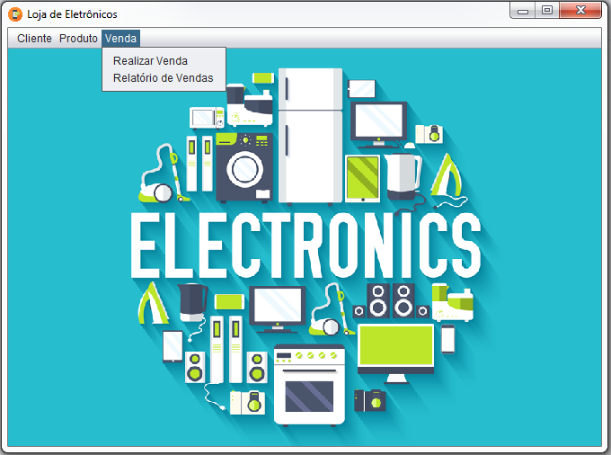

|  |  |  |  |  |
| --- | --- | --- | --- | --- |
| **Campo** | **Tipo** | **Descrição** | **Validações** | **Tamanho** |
| Venda | Jmenu | Permite o usuário escolher uma opção para dar continuidade ao processo de venda. | Nessa parte não ha obrigatoriedade. |  |

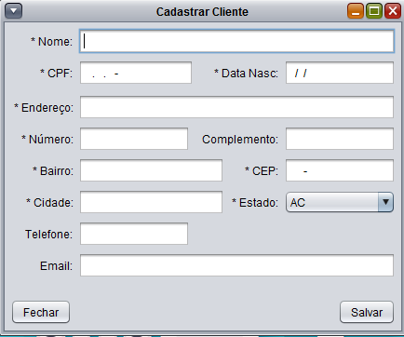

|  |  |  |  |  |
| --- | --- | --- | --- | --- |
| **Campo** | **Tipo** | **Descrição** | **Validações** | **Tamanho** |
| Nome | Label, caixa de texto. | Aparecerá o nome do cliente. | Apenas letras, campo obrigatório. | Máximo 255 caracteres. |
| CPF | Caixa de texto e botão de pesquisa. | Permite alterar dados do cliente que já possui cadastro na loja. | Apenas números inteiros, campo obrigatório . | Máximo 11 números inteiros. |
| Data de Nascimento | Label, caixa de texto. | Aparecerá a data de nascimento do cliente | Apenas números inteiros, campo obrigatório. | Máximo 8 Números inteiros. |
| Endereço | Label, caixa de texto. | Aparecerá o endereço do cliente. | Alfanumerico, campo obrigatório. | Máximo 255 caracteres. |
| Telefone | Label, caixa de texto. | Aparecerá o telefone do cliente. | Apenas números inteiros, campo não obrigatório. | Máximo 20 números inteiros. |
| Bairro | Label, caixa de texto. |  | Apenas letras, campo obrigatório. | Máximo 20 números inetiros. |
| Email | Label, caixa de texto. | Aparecerá o email do cliente. | Alfanumérico, campo não obrigatório. | Máximo 255  Caracteres. |
| CEP | Label, caixa de texto. | Aparecerá o CEP do cliente. | Apenas números inteiros, campo obrigatório. | Máximo 8 caracteres. |
| Cidade | Label, caixa de texto | Aparecerá a cidade em que o cliente reside. | Apenas letras, campo não obrigatório. | Máximo 50  Caracteres. |
| Estado | Label, caixa de texto. | Aparecerá o estado em que o cliente reside. | Apenas letras, campo não obrigatório. | Máximo 50  Caracteres. |
| Número | Label, caixa de texto. | Aparecerá o número da residencia do cliente. | Apenas números inteiros, campo não obrigatório. |  |
| Complemento | Label, caixa de texto. | Aparecerá o complemento da residencia do cliente. |  |  |
| Salvar | Botão | Salva o conteúdo dos outros campos no banco de dados |  |  |
| Fechar | Botão | Encerra o processo. |  |  |

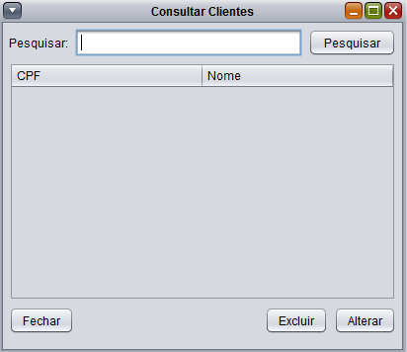

|  |  |  |  |  |
| --- | --- | --- | --- | --- |
| **Campo** | **Tipo** | **Descrição** | **Validações** | **Tamanho** |
| Caixa de pesquisa | Caixa de Texto | Informa o CPF ou nome do cliente para busca do cadastro. | Obrigatório | Max. 255 caracteres |
| Pesquisar | Botão | Confirmar pesquisa. |  |  |
| Excluir | Botão | Exclusão do cadastro do cliente selecionado. |  |  |
| Alterar | Botão | Acesso à tela de alteração do cadastro do cliente selecionado. |  |  |
| Fechar | Botão | Fecha a janela. |  |  |

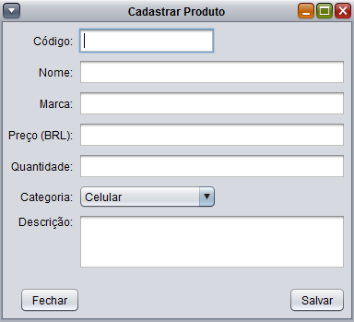

|  |  |  |  |  |
| --- | --- | --- | --- | --- |
| **Campo** | **Tipo** | **Descrição** | **Validações** | **Tamanho** |
| Código | Label, caixa de texto. | Digitar o código do produto se não for automaticamente. | Obrigatório ter. | Máximo 10 caracteres. |
| Nome | Label, caixa de texto. | Nome do produto. | Alfanumérico. | Máximo 255 caracteres. |
| Marca | Label, caixa de texto. | Marca do produto. | Alfanumérico. | Máximo 50 caracteres. |
| Preço | Label, caixa de texto. | Preço do produto. | Números, campo obrigatório. | Máximo 50 caracteres. |
| Quantidade | Label, caixa de texto. | Quantidade do produto. | Números Inteiros, obrigatório. | Máximo 50 caracteres. |
| Categoria | Label, caixa de texto. | Categoria do produto. | Escolher na lista, campo obrigatório. |  |
| Descrição | Label, caixa de texto. | Descrição se necessário. | Alfanumérico. | Máximo 255 caracteres. |
| Criar | Botão | cria o conteúdo dos outros campos no banco de dados |  |  |
| Cancelar | Botão | Cancela o processo |  |  |

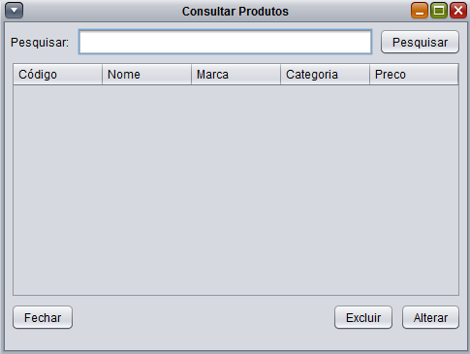

|  |  |  |  |  |
| --- | --- | --- | --- | --- |
| **Campo** | **Tipo** | **Descrição** | **Validações** | **Tamanho** |
| Caixa de pesquisa | Caixa de Texto | Informa o código, nome ou marca do cliente para busca do cadastro. | Obrigatório | Max. 255 caracteres |
| Pesquisar | Botão | Confirmar pesquisa. |  |  |
| Excluir | Botão | Exclusão do produto selecionado. |  |  |
| Alterar | Botão | Acesso a tela de alteração do produto selecionado. |  |  |
| Fechar | Botão | Fecha a janela |  |  |

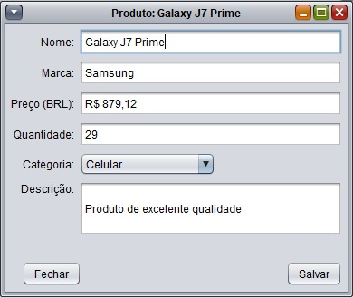

|  |  |  |  |  |
| --- | --- | --- | --- | --- |
| **Campo** | **Tipo** | **Descrição** | **Validações** | **Tamanho** |
| Nome | Label, caixa de texto. | Nome do produto se possuir cadastro. | Apenas letras. | Máximo 255 caracteres. |
| Marca | Label, caixa de texto. | Marca do produto se possuir cadastro | Alfanumérico. | Máximo 50 caracteres. |
| Preço | Label, caixa de texto. | Preço do produto se possuir cadastro. | Números. | Máximo 50 caracteres. |
| Quantidade | Label, caixa de texto. | Quantidade do produto se possuir cadastro. | Números Inteiros. | Máximo 50 caracteres. |
| Categoria | Label, botão de listagem. | Categoria do produto se possuir cadastro. | Escolher as categoria na lista. | Máximo 255 caracteres. |
| Descrição | Label, TextPane, botões. | Descrição do produto se necessário. | Alfanumérico. | Máximo 255 caracteres. |
| Salvar | Botão | Salva o conteúdo dos outros campos no banco de dados |  |  |
| Fechar | Botão | Encerra o processo. |  |  |

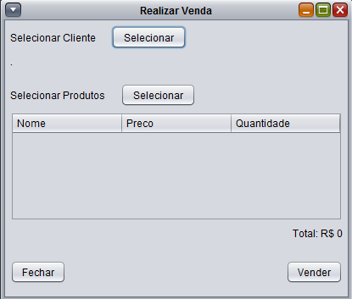

|  |  |  |  |  |
| --- | --- | --- | --- | --- |
| **Campo** | **Tipo** | **Descrição** | **Validações** | **Tamanho** |
| Selecionar cliente | Botão | Acesso a tela de vinculo do cliente com a venda. |  |  |
| Selecionar produto | Botão | Acesso a tela de adição de produto a compra. |  |  |
| Selecionar Cliente | Botão | Seleciona o cliente com base no CPF |  |  |
| Valor total |  | Apresenta o total da soma dos valores de todos os produtos que compõem a venda |  |  |
| Vender | Botão | Realiza a venda. |  |  |
| Fechar | Botão | Fecha a janela. |  |  |

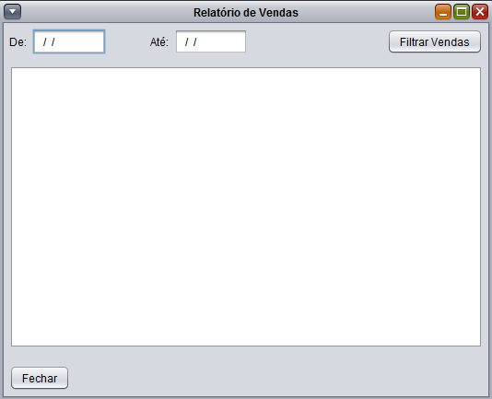

|  |  |  |  |  |
| --- | --- | --- | --- | --- |
| **Campo** | **Tipo** | **Descrição** | **Validações** | **Tamanho** |
| De | Caixa de Texto | Define a data inicial do filtro de vendas que irão para o relatório | Obrigatório  Tem que ser uma data válida | 8 caracteres |
| Até | Caixa de Texto | Define a data final do filtro de vendas que irão para o relatório | Obrigatório  Tem que ser uma data válida | 8 caracteres |
| Filtrar pesquisa | Botão | Busca todas as vendas que foram realizadas entre as datas definidas pelo usuário |  |  |
| Fechar | Botão | Fecha a janela |  |  |

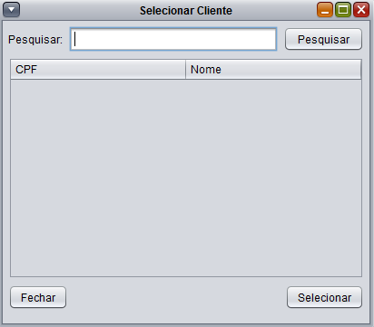

|  |  |  |  |  |
| --- | --- | --- | --- | --- |
| **Campo** | **Tipo** | **Descrição** | **Validações** | **Tamanho** |
| Caixa de pesquisa | Caixa de Texto | Informa o CPF ou nome do cliente para busca do cadastro. | Obrigatório. | 255 caracteres |
| Pesquisar | Botão | Confirmar pesquisa |  |  |
| Selecionar | Botão | Confirma a adição do cliente após seleção do mesmo. |  |  |
| Fechar | Botão | Fecha a janela |  |  |

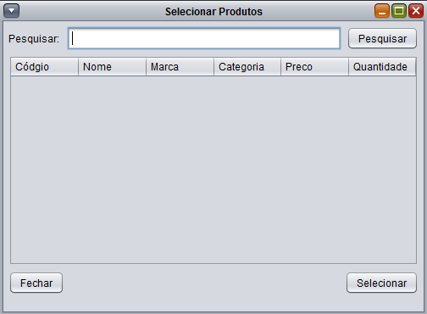

|  |  |  |  |  |
| --- | --- | --- | --- | --- |
| **Campo** | **Tipo** | **Descrição** | **Validações** | **Tamanho** |
| Caixa de pesquisa | Caixa de Texto | Informa o nome, marca ou código do produto a ser pesquisado. | Obrigatório. | 255 caracteres |
| Pesquisar | Botão | Confirmar pesquisa |  |  |
| Selecionar | Botão | Confirma a adição do produto após seleção do mesmo. |  |  |
| Fechar | Botão | Fecha a janela |  |  |

